МОДУЛЬ 3

ИНЖЕНЕРНЫЕ ТЕХНОЛОГИИ В ПРОМЫШЛЕННОСТИ

ИНФОРМАЦИОННЫЙ БЛОК

ТЕМА. Роль металлов в развитии техники. Металлургическое производство в Республике Беларусь

Цель занятия: ознакомить учащихся с ролью металлов в развитии техники; объемами производства черных, цветных и редких металлов в мире; металлургическим производством в Республике Беларусь и продукцией Белорусского металлургического завода; развивать технологическое мышление учащихся на основе изучения возможностей использования специальных технических устройств, оборудования и технологий; развивать мотивацию к осознанному профессиональному выбору, содействовать удовлетворению потребности в профессиональном самоопределении посредством формирования позитивного отношения к инженерной деятельности.
Аннотация: до 18 века считалось, что существует только 7 металлов: золото, серебро, олово, медь, железо, свинец, ртуть. Сегодня науке известно более 80 металлов, большинство из которых успешно используется в технике. Важнейшим промышленным металлом является железо, которое в сплавах с углеродом и другими элементами образует группу черных сплавов (сталь, чугун и ферросплавы). Остальные металлы и сплавы относятся к цветным металлам. На долю черной металлургии приходится около 95% всей металлопродукции, производимой в мире. Любая отрасль современной техники (промышленное и жилищное строительство, транспорт, машиностроение сельское хозяйство, добыча полезных ископаемых) не могут существовать без потребления огромного количества чугуна и стали. Металлургическое производство в Республике Беларусь представлено Белорусским металлургическим заводом в городе Жлобине и линейным производством всех машино-, тракторо-, моторо-, станкостроительных предприятий, на которых изготавливают отливки из стали, чугуна, алюминиевых сплавов, бронзы, латуни, цинка. Отливки, поковки и сварные конструкции составляют основу любого автомобиля, станка, трактора.

Основные вопросы для рассмотрения на учебном занятии.
1. Роль металлов в развитии техники.
Почти все важнейшие части орудий производства, начиная с простейших механизмов и заканчивая сложными машинами, изготовлены из металлов. Хотя широко используемые пластмассы частично заменяют металлы, производство металлов всё время возрастает.
Металлы можно отливать, ковать, вальцевать, вытягивать в проволоку, гнуть, сваривать, паять, обтачивать, сверлить, пилить, строгать.
Сплавляя металлы или вводя в них небольшие добавки неметаллов, можно получать материалы, отвечающие специальным требованиям. Инструменты для обработки металлов должны обладать повышенной твердостью, а листовые или винтовые рессоры, напротив, отличаться эластичностью и одновременно прочностью.
Без металлов не было бы электротехники. Хорошая проводимость электрического тока характерна для всех «настоящих металлов» и не присуща неметаллическим материалам.
Из химических элементов, встречающихся в природе, большинство причисляют к металлам.
Еще 200 лет назад большая часть этих металлов не имела никакого технического значения. Довольствовались обычными, в основном легко получаемыми, металлами. Только с наступлением атомного века, при постройке сверхзвуковых самолетов и космических ракет, требования к металлическим материалам резко повысились. Потребности авиационной промышленности привели к развитию производства легких металлов: алюминия и магния. Многочисленные изобретения сделали возможным создание установок для получения таких металлов, названия которых сравнительно недавно были известны немногим. Это прежде всего титан и цирконий, которые встречаются часто, но в основном рассеяны в горных породах и редко встречаются в виде чистых руд. Техническое значение приобрели также бериллий, гафний, индий, ниобий и другие металлы.
Олово сейчас ценнейший цветной металл, с которым необходимо обходиться очень бережно. Если раньше металл тратили на изготовление монет, фигурок, кубков, кувшинов и другой посуды, а также вплоть до нашего времени из него получали станиоль для закупоривания винных бутылок, то теперь олово чаще всего употребляют в виде покрытия на тонком листовом железе (белая жесть) или в качестве припоя (в сплаве со свинцом, цинком или кадмием).
Значение и применение железа трудно переоценить. Достаточно сказать только, что в мире его производится примерно в двадцать раз больше, чем всех остальных металлов, вместе взятых.
Металлы в чистом виде применяют на практике гораздо реже их сплавов. Это связано с тем, что сплавы часто обладают более высокими техническими качествами, чем чистые металлы, их свойства можно регулировать.
В чистом виде из металлов в природе в очень ограниченном количестве встречаются золото и медь, а остальные находятся в виде соединений с кислородом, серой, диоксидом углерода и других более сложных по химическому составу минералов.
Рудами называют природные образования, содержащие металлы в таких соединениях и концентрациях, при которых их промышленное использование технически возможно и экономически целесообразно. Из наиболее ценных и важных для современной техники металлов лишь немногие содержатся в земной коре в больших количествах: алюминий (8 %), железо (4,2 %), магний (2,1 %), титан (0,63 %). Природные ресурсы ряда весьма важных металлов измеряются сотыми или тысячными долями процента (редкие и благородные металлы). Поэтому масса добываемых материалов во много раз превышает количество содержащихся в руде металлов. В таблице 1 приведен список 10 стран – крупнейших производителей железной руды в 2020 году.
Таблица 1
Крупнейшие производители железной руды в 2020 году
Место | Страна | Объем производства железной руды, млн т
1 | Китай | 900
2 | Австралия | 420
3 | Бразилия | 370
4 | Индия | 260
5 | Россия | 100
6 | Украина | 72
7 | ЮАР | 65
8 | США | 49
9 | Канада | 35
10 | Иран | 33

За первое десятилетие XXI века производство железорудного сырья в мире удвоилось и оценивается в 2,18 млрд тонн в год.
Крупнейшими компаниями – производителями железной руды в млрд т в год являются:
- Vale (Бразилия) – 255;
- BHP Billiton (Австалия) – 160;
- Rio Tinto (Великобритания) – 153,4;
- Arcelor Mittal (Великобритания) – 153,4;
- Fortescue Metals Group (Австралия) – 165;
- Еврохолдинг (Россия, Великобритания, Люксембург) – 50,4;
- Металлоинвест (Россия) – 44,7;
- AnBen (Китай) – 44,7;
Крупнейшими месторождениями железных руд являются: Криворожское (Украина), Курская магнитная аномалия (Россия), месторождения в Кустанайской области (Казахстан).
В Республике Беларусь открыты два месторождения железных руд (Околовское и Новоселковское) с общими запасами 340 млн т и прогнозными – 1,5 млрд т. Околовское месторождение расположено в Столбцовском районе Минской области. На месторождении выявлены три горизонта железистых кварцитов мощностью от 20–80 до 125–259 м, имеющих пластообразную форму. Главный рудный минерал – магнетит. Среднее содержание железа составляет 24–27 %. Руды хорошо обогащаются с получением концентрата с содержанием 65,4 % Fe₃O₄ и извлечением из него 95,2 % железа.
Новоселковское месторождение ильменит-магнезитовых руд находится в Кореличском районе Гродненской области на глубине 148–175 м. Подсчитанные запасы до глубины 700 м составляют: железа общего – 133,6 млн т, диоксида титана – 5,7 млн т, пентаоксида ванадия – 205,7 тыс. т.
По всем прогнозам, в нынешнем веке металлы останутся основным конструкционным материалом, так как по своим свойствам, экономичности производства и потребления не имеют себе равных в большинстве сфер применения.
Рейтинг стран по производству стали в 2020 году представлен в таблице 2.
Таблица 2
Рейтинг стран по производству стали в 2020 году
Место в 2020 году | Место в 2019 году | Страна | Производство в 2020 г.,  млн т | Производство на душу населения, кг | Доля в мировом производстве, %
1 | 1 | Китай | 1053,0 | 731,6 | 57,57
2 | 2 | Индия | 99,6 | 72,2 | 5,44
3 | 3 | Япония | 83,2 | 657,8 | 4,55
4 | 5 | Россия | 73,2 | 503,0 | 4,01
5 | 4 | США | 72,7 | 219,6 | 3,97
6 | 6 | Южная Корея | 67,1 | 1309,2 | 3,67
7 | 8 | Турция | 35,8 | 424,0 | 1,96
8 | 7 | Германия | 35,7 | 425,6 | 1,95
9 | 9 | Бразилия | 31,0 | 145,7 | 1,69
10 | 10 | Иран | 29,0 | 345,6 | 1,59

Представляет интерес рейтинг самых дорогих металлов и объемы их производства (таблица 3), а также стоимость основных промышленных металлов (таблица 4).
Таблица 3
Рейтинг самых дорогих металлов
Металл | Стоимость в долларах за 1 г | Объем годового производства, т
Родий | ~670 | ~30
Иридий | ~103 | ~3
Палладий | ~78 | ~200
Золото | 45–58 | 2500–3000
Платина | 30–35 | ~160
Осмий | 12–15 | ~1
Рутений | 8,0–9,5 | ~30
Скандий | 3÷4 | 15–20
Рений | 4–4,5 | 50–60
Серебро | 0,55–1,0 | ~40 000

Таблица 4
Стоимость и объемы производства основных промышленных металлов
Металл | Стоимость в долларах за 1 кг | Годовой объем производства, т
Кобальт | 29 | 140 000
Молибден | 24 | 250 000
Олово | 17,9 | 300 000
никель | 14,38 | 2 700 000
Медь | 6,45 | 19 900 000
Цинк | 2,38 | 13 200 000
Свинец | 1,91 | 11 600 000
Алюминий | 1,72 | 60 000 000
Железо | 0,12 | 2 500 000 000

2. Металлургическое производство

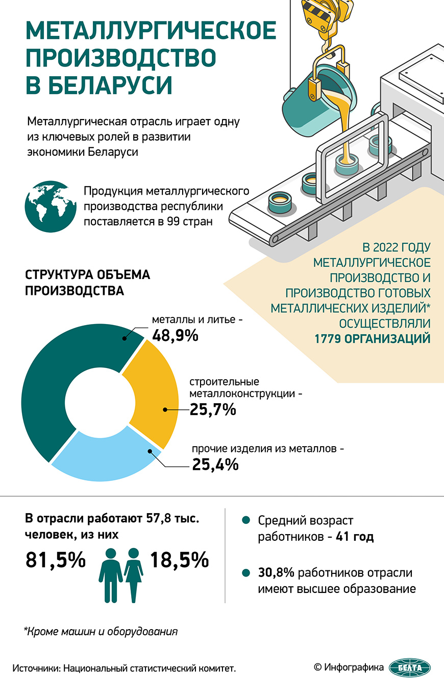

На Белорусском металлургическом заводе выплавляется около 3 млн т стали в трех электродуговых печах емкостью 100 т. В качестве шихтовых материалов используется металлический лом и металлизированные окатыши, отличающиеся повышенной чистотой по вредным примесям (сера, фосфор, цветные металлы).
Основной продукцией предприятия является строительная арматура, металлокорд для производства автомобильных шин и рукавов высокого давления, горячекатаные трубы, непрерывнолитые заголовки сечением 125×125 мм, 140×140 мм, 250×300 мм, 300×400 мм и диаметром 200 м.


Видеоролик «Белорусский металлургический завод. БМЗ.»

Ссылка: https://yandex.by/video/preview/9516448202525504464

Высокое качество и конкурентоспособность кордовой продукции подтверждается известными фирмами потребителями:
- по шинам: Michelin (Франция, Германия, Италия, Испания, Венгрия, Румыния, Канада); Continental (Германия, Австрия, Чехия, Словакия, Мексика); Nokian Tyres (Финляндия); Pirelli (Италия); ХК Сибур (Россия); ОАО «НКШ» (Россия); ОАО «Белшина» (Беларусь); ЗАО «Росава» (Украина);
- по гидравлическим шлангам: Parker (США, Италия, Нидерланды); Manuli (Италия); Alfa Gomma (Италия); Eaton (США, Германия, Сингапур); Semperit (Австрия, Чехия); Yokohama (Япония); Togawa (Япония).
Металлургическое производство машиностроительных предприятий обеспечивает отливками из чугуна, стали и алюминиевых сплавов всю технику, выпускаемую в Республике Беларусь. Это корпуса двигателей внутреннего сгорания; поршни; ступицы; корпуса коробок передач, редукторов, маслобаков; корпуса приборов; корпуса оптических и электронно-оптических устройства; станины для кузнечных прессов, станков, автоматических линий. В зависимости от способа литья и вида сплавов масса отливок колеблется от 50 г до 12 т. Это основная заготовительная база для нашего тракторо-, машино-, станко- и приборостроения.

СЛОВАРЬ ТЕРМИНОВ
Ильменит – минерал, содержащий FeO∙TiO₂.
Магнетит – минерал содержащий магнитный оксид железа Fe₃O₄.
Металлизованные окатыши – продукт восстановления железорудных концентратов в виде шариков диаметром 15÷20 мм.
Отливка – фасованная заготовка, получаемая после затвердевания жидкого сплава, залитого в специально приготовленную форму.
Поковка – фасонная заготовка, получаемая ковкой нагретой металлической заготовки.
Сталь – сплав железа с углеродом и другими металлами с содержанием углерода не более 2,14 %.
Ферросплавы – сплавы железа с одним или несколькими легирующими элементами (кремнием, марганцем, ванадием, молибденом, вольфрамом, ниобием, кальцием и другими элементами).
Чугун – сплав железа с углеродом и другими металлами с содержанием углерода более 2,14 %.

Связь с учебным предметом

Физика, Химия, География.

